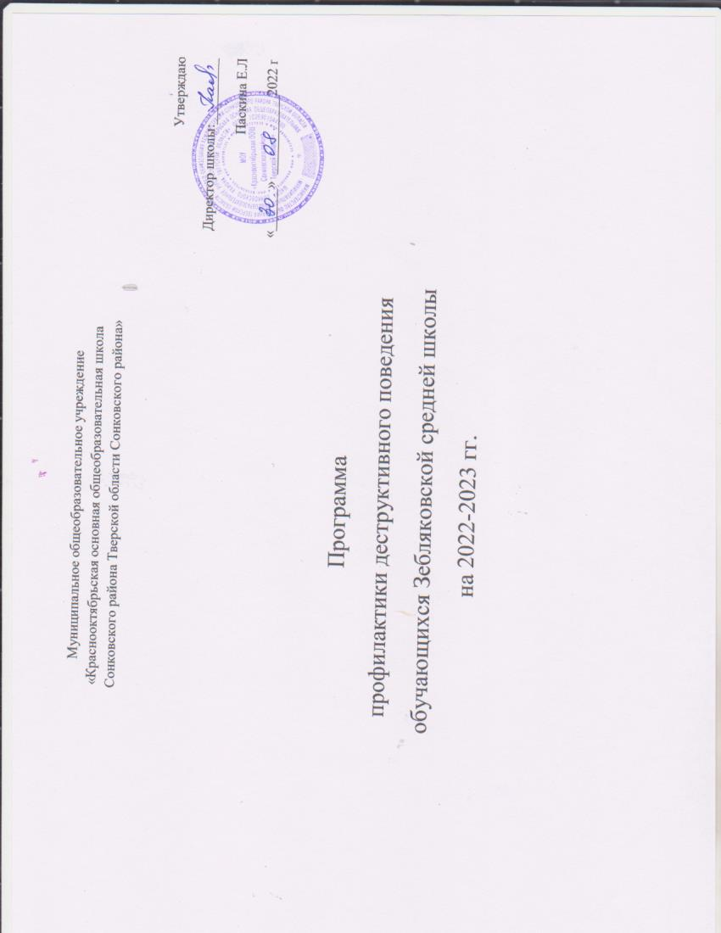
Муниципальное общеобразовательное учреждение
«Краснооктябрьская основная общеобразовательная школа
Сонковского района Тверской области Сонковского района»

Утверждаю:
Директор школы:__________
Паскина Е.Л.
«______» ___________2022 г.

Программа
профилактики деструктивного поведения обучающихся Зебляковской средней школы
на 2022-2023 гг.

Пояснительная записка.
Актуальность профилактики деструктивных форм поведения обучающихся обусловлено тем, что с каждым годом возрастает
численность несовершеннолетних с особыми образовательными потребностями, в социуме происходит неуклонный рост подростковой девиации, возникают всё более разнообразные и усложняющиеся формы её проявлений, усиливаются негативные последствия асоциального поведения как для самих несовершеннолетних, так и для всего общества. Самым тревожным является то, что подростковая девиация характеризуется постоянством и нежелательным динамизмом. В сферу антиобщественной деятельности втягивается всё больше молодых людей, объединяющихся для совершения преступлений, число которых неуклонно растёт. Объективными основаниями, актуализирующими изучение девиантного поведения подростков в российском обществе также являются:
- рост количества и многообразия деструктивных форм поведения
- омоложение и феминизация субъектов девиантного поведения
- сопоставимость криминальной активности малолетних правонарушителей с преступностью взрослых
- сохранение негативных тенденций в социальной, экономической, духовной сферах общества что позволяет делать прогнозы дальнейшего роста отклонений.
- Предпринимаемые государством меры, реализация профилактических программ не обеспечивают снижения социальной напряжённости и численности подростков с признаками девиантного поведения.
В создавшейся ситуации наиболее актуальными и социально значимыми задачами становится не только сдерживание роста подростковой девиации, но и повышение эффективности превентивных и отдалённых технологий выявления и профилактики деструктивных форм поведения у подростков. Вызывает оправданный интерес выявление особенностей подростковой девиантности, обусловленной микросоциальным окружением, семьёй, личностными, социально-групповыми, психологическими и иными характеристиками. Возникает потребность в формировании нового педагогического дискурса, отражающего основные особенности и тенденции, причины и факторы подростковой девиации, стратегию профилактической работы в современном трансформирующемся обществе.
Среди традиционных причин девиантного поведения в педагогике и психологии обсуждаются следующие
- нарушения в становлении, формировании и развитии личности
- нарушения в деятельностной линии онтогенеза
- влияние социокультурных особенностей, образа жизни и семейных отношений (детско-родительских, детско-детских, родительских)
- характерологических и личностных изменений, обусловленных взаимодействием с окружением
- выраженное протекание подросткового кризиса
- членство в неформальных объединениях асоциальной направленности, наличие в подростковых молодёжных группах антисоциальных норм.
Несмотря на бесспорную значимость этих исследований, можно отметить недостаточную разработанность проблемы профилактики деструктивных форм поведения детей и подростков с применением технологий педагогической профилактики и раннего выявления. В последние годы на территории Сонковского муниципального района, в т.ч. и на территории Горского с/п количество детей и подростков, воспитывающихся в социально-неблагополучной ситуации социализации не уменьшается и увеличивается численность несовершеннолетних с особыми образовательными потребностями и чертами различных типов деструктивного поведения.
Мониторинг различных категорий обучающихся и их семей МОУ «Краснооктябрьская ООШ Сонковского района Тверской области» на конец 2021-2022 учебного года
№ | Категории учащихся | Количество
1 | Всего учащихся | 24
2 | Учашихся с ОВЗ | 4
3 | Учашихся из многодетных семей | 14
4 | Учашихся из неполных семей | 5
5 | Учашихся из малообеспеченных семей | 11
6 | Дети-инвалиды | 1
7 | Учашихся, состоящих на учете в ОПДН, КДНиЗП | 0
8 | «Трудных» учашихся, состоящих на внутришкольном учете | 0

№ | Категории семей учащихся | Количество
1 | Всего семей | 20
2 | Семей учашихся с ОВЗ | 4
3 | Многодетных семей | 8
5 | Неполных семей | 5
6 | Малообеспеченных семей | 11
7 | Семей с детьми-инвалидами | 1
8 | Семей учащихся, состоящих на учете в ОПДН, КДНиЗП | 4
9 | Семей, находящихся в социально-опасном положении | 5

Цель: профилактика деструктивных форм поведения (делинквентное, девиантное, аддиктивное, суицидальное, экстремистского и др)
среди несовершеннолетних школы.
Задачи:
- раннее выявление детей с признаками деструктивного поведения;
- создание системы эффективной профилактики и предупреждения деструктивных форм поведения у несовершеннолетних;
- внедрение технологий профилактики деструктивного поведения;
- обеспечение комплексной психолого-медико – социальной помощи детям, их семьям, находящимся в трудной жизненной ситуации, с признаками деструктивного поведения.
- всесторонне развитие личности несовершеннолетних
План реализации Программы.
 | 1. Организационно-методическое сопровождение деятельности субъектов профилактики.
№п/п | Мероприятия | Класс | Сроки | Ответственные
1 | Планирование деятельности СППС, профсоветов, ПМПк, МШСП, школьного Уполномоченного по защите прав участников образовательного процесса, совместной профилактической деятельности с ОПДН и др. внешкольными учреждениями. |  | август | Директор школы  СППС
2 | Ознакомление педагогического коллектива с планом мероприятий по профилактике деструктивного поведения обучающихся. | 1-9 | август | Директор школы
3 | Изучение нормативных документов по вопросам профилактики деструктивного поведения обучающихся | 1-9 | август | Директор школы
4 | Инструктаж работников школы по вопросам противодействия терроризму и экстремизму. |  | сентябрь | Преподаватель-организатор ОБЖ
5 | Практические занятия с работниками школы по отработке навыков противодействия терроризму и экстремистским проявлениям |  | В течение года | Преподаватель-организатор ОБЖ
6 | Обучение на курсах повышения квалификации по профилактике деструктивного поведения обучающихся. |  | В течение года | Методист

7 | Систематизация банка данных:  составление списков различных категорий учащихся и их семей: многодетные, малообеспеченные, неполные, опекаемые, приемные, с родителями – инвалидами, с детьми – инвалидами, «трудные», дети с ОВЗ и др. | 1-9 | сентябрь | классные руководители
8 | Постановка учащихся и семей на ВШУ. | 1-9 | сентябрь | классные руководители
9 | Мониторинг различных категорий учащихся и их семей. | 1-9 | Сентябрь, июнь | СППС
10 | Обследование жилищно-бытовых условий семей учащихся и составление актов обследования | 1-9 | В течение года, по мере  необходимости | классные руководители, соц.работник
11 | Закрепление шефов – наставников за «трудными» учащимися. | По списку | сентябрь | классные руководители,
12 | Заполнение социального паспорта класса | 1-9 | сентябрь | классные руководители
13 | Заполнение индивидуальной социально-психологопедагогической карты «трудного» учащегося и карты неблагополучной семьи. | По списку | Сентябрьоктябрь | классные руководители
14 | Составление характеристики «трудного» подростка. | По списку | Октябрь | классные руководители,
15 | Ведение дневников «трудных» подростков. | По списку | В течение года | классные руководители,
16 | Разработка программ индивидуального социально-психологопедагогического сопровождения учащихся, состоящих на учёте в КДН и ЗП, индивидуальных адаптированных программ (ИАП) учащихся с ОВЗ. | По списку | Сентябрь | классные руководители,
17 | Консультирование педагогических работников по вопросам профилактики деструктивного поведения обучающихся. |  | На постоянной основе | Директор школы,  СППС  преподаватель-организатор ОБЖ
2. Учебно-воспитательная деятельность школы в профилактике деструктивного поведения обучающихся.

1 | Включение элементов/ вопросов профилактики деструктивного поведения в урочную деятельность. | 1-9 | В течение года | учителя-предметники, методист
2 | Занятия по предпрофильной подготовке. | 8-9 | В течение года | профориентатор
3 | Включение элементов/ вопросов профилактики деструктивного поведения в предметные недели. | 1-9 | В течение года | учителя-предметники, методист
4 | Включение элементов/ вопросов профилактики деструктивного поведения в предметные олимпиады школьного тура Всероссийской олимпиады школьников. | 1-9 | октябрь | учителя-предметники
5 | Классные часы по профилактике деструктивного поведения обучающихся. | 1-9 | 1 раз в месяц | классные руководители
6 | Общешкольные мероприятия по профилактике деструктивного поведения обучающихся. | 1-9 | 1 раз в четверть | классные руководители
7 | «Всемирный день здоровья». | 1-9 | 7 апреля | Педагог-организатор,
8 | Неделя ЗОЖ. | 1-9 | 1 неделя апреля | Педагог-организатор,
9 | Месячник безопасности. | 1-9 | октябрь | Преподаватель-организатор ОБЖ
10 | Месячник профориентации. | 1-9 | март | классные руководители
11 | Общешкольный день профилактики. | 1-9 | 1 среда месяца | классные руководители

3. Деятельность СППС в профилактике деструктивного поведения обучающихся
1 | Диагностика:  - Выявление «трудных» учащихся, учащихся группы риска, неблагополучных семей, семей группы риска. - Диагностика трудновоспитуемости.  - Диагностика адаптации учащихся  - Диагностика «Подросток группы риска в социуме». - Диагностика в рамках предпрофильной подготовки, профориентации. | 1-9  По списку  1,5  По списку  1-9 | Сентябрь  Октябрь  Октябрь  Октябрь  В течение года | СППС
2 | Развивающие занятия. | 1-4 | По расписанию | Педагог
3 | Развивающие занятия с элементами тренинга. | 5-9 | На регулярной основе | СППС
4 | Тематические дни:  - «Всемирный день борьбы с суицидом»  - «Всемирный день борьбы с алкоголизмом»  - «День толерантности»  - «День правовой помощи детям»  - «Международный день инвалидов»  - «День волонтёра»  - «Всемирный день здоровья»  - «Международный день семьи»  - «Международный день детского телефона доверия»  - «Международный день борьбы с табакокурением» | 1-9 | 10 сентября  3 октября  16 ноября  20 ноября  1 декабря  5 декабря  7 апреля  15 мая  17 мая  31 мая | СППС
5 | Тематические недели:  - Неделя психологии  - Неделя безопасного интернета  - Неделя ЗОЖ | 1-9 | Последняя неделя января  февраль  Первая неделя  апреля | учитель-дефектолог, учитель - логопед педагог-организатор,
6 | Тематические месячники:  - Месячник профориентации  - Месячник борьбы с наркоманией | 1-9 | март июнь | СППС

7 | Общешкольный день профилактики. | 1-9 | 1 среда месяца | СППС  классные руководители
8 | Профсовет. | 1-9 | 3четверг месяца | Директор школы  СППС
9 | ПМПк | 1-9 | 1 раз в месяц | Директор школы  СППС
10 | Деятельность Межшкольной службы примирения. | 1-9 | По запросу | СППС
11 | Индивидуальные беседы с различными категориями обучающихся. | 1-9 | На постоянной основе | СППС
4. Деятельность школы по привлечению семьи для профилактики деструктивного поведения обучающихся.
1 | Консультирование родителей по вопросам профилактики деструктивного поведения обучающихся | 1-9 | По мере  необходимости | СППС  классные руководители
2 | Классные родительские собрания по вопросам профилактики деструктивного поведения обучающихся. | 1-9 | Регулярно | Классные руководители
3 | Родительский всеобуч. | 1-9 | 1 раз в месяц | СППС
4 | Родительские конференции. | 1-9 | 2 раза в год | Директор школы
5 | Индивидуальные беседы с родителями учащихся различных категорий и с родителями различных категорий семей. | 1-9 | На постоянной  основе | СППС  классные руководители
6 | Посещение семей на дому. | 1-9 | На постоянной  основе | СППС  классные руководители
5. Деятельность субъектов профилактики
1 | Планирование совместной деятельности с ОПДН. |  | Сентябрь | СППС
2 | Беседы инспектора ОПДН «Ответственность несовершеннолетних за противоправные действия». | 1-9 | Регулярно | Инспектор ОПДН МВД ,  инспектор ОПДН
3 | Встречи представителей организаций и учреждений профилактики с учащимися и работниками школы по предупреждению правонарушений и преступлений. | 1-9 | Регулярно | Социальный педагог

4 | Заседания Общественного совета Зебляковского с/п. |  | По плану | Председатель Общественного совета
5 | Заседания КДН и ЗП Шарьинского муниципального района. |  | По плану | Секретарь КДН и ЗП
6 | Совместные рейды. |  | Регулярно | СППС,  Представители субъектов  профилактики
6. Средства массовой информации в профилактике деструктивного поведения обучающихся
1 | Обновление материалов просветительско-профилактической направленности на сайте школы. | 1-9 | Регулярно | СППС
2 | Оформление:  - стенда «Детство под защитой»  - правового уголка  - стенда по ПДД  - профориентационного стенда  - уголка безопасности | 1-9 | Регулярно | СППС,  преподаватель-организатор ОБЖ,  шк.уполномоченный по защите прав участников образовательного процесса
3 | Акции просветительско-профилактической направленности. | 1-9 | Регулярно | Школьный волонтёрский отряд
4 | Выставки литературы по вопросам правовой защиты, профилактики. | 1-9 | Регулярно | Библиотекарь
5 | Просмотр видеофильмов и презентаций. | 1-9 | Регулярно | Кл.руководители.
7. Обеспечение полноценного развития интересов и способностей учащихся.
1 | Ведение дневников самоопределения школьника. | 3-4 | В течение года | Профориентатор, классные руководители
2 | Внеурочная деятельность в школе. | 1-9 | По расписанию | классные руководители
3 | Спортивные секции. | 1-9 | По расписанию | Учителя физической культуры
Реализуемый комплексный подход к вопросам профилактики деструктивных форм поведения в системе учебно-воспитательного процесса позволит снизить количественно-качественные показатели по всем видам отклоняющегося поведения у несовершеннолетних (делинквентное, девиантное, аддиктивное, суицидальное, экстремистское и др.)
Реализация программы позволит качественным образом видоизменить характер профилактической работы переориентированием педагогической общественности с мер превентивной профилактики к отдалённой. А также позволит отработать, апробировать и внедрить современную педагогическую практику, технологию раннего выявления детей с признаками формирования деструктивного поведения и разработать систему эффективных профилактических мер по предупреждению аутоагрессивного и суицидального поведения.

Глоссарий
Деструктивное поведение – практические или вербальные проявления внутренней деятельности индивида, направленные на разрушение чего-либо.
Делинквентное поведение – антиобщественное, противоправное поведение человека, воплощённое в его проступках, наносящих вред как отдельным гражданам, так и обществу в целом.
Девиантное поведение (отклоняющееся) – устойчивое поведение личности, отклоняющееся от общепринятых, наиболее распространённых и устоявшихся общественных норм.
Аддиктивное поведение (зависимость, пагубная привычка) – форма девиантного поведеня, которая выражается в стремлении уйти из реальности посредством изменения своего психического состояния.
Суицидальное поведение – осознанное, намеренное лишение себя жизни.
Экстремистское поведение – приверженность крайним взглядам, методам действий.
Аутоагрессивное поведение – активность, нацеленная на причинение себе вреда в физической и психической сферах.

